Wiring pada miniatur Smart Home Bertenaga Surya
*Muhammad Sakhalish Zayyan, Juan Edo Mikrado, Mohammad Alfa Z Fikri, Irrine B Sulistiawati, Aryuanto Soetedjo, I Komang Somawirata, Sotyohadi
Teknik Elektro S1, Institut Teknologi Nasional Malang,Malang,Indonesia
¹sakhablit26@gmail.com, ² alfaza647@gmail.com, juanedomikrado@gmail.com

Abstract - Smart Home technology has existed and developed for more than a decade. According to the Smart Home Association (smart home) the best definition of Smart Home is the integration of technology and services through a home network for a better quality of life.
The main purpose of this article is to introduce children to smart home by making a miniature smart home using HMI Haiwell SCADA, Outseal PLC Arduino Mega and other components. This article uses SCADA, the RS 485 control protocol to create this miniature smart home. Previously, if the user wanted to control the equipment, he had to move near the wall and control the switch. This method is less comfortable for parents and people with special needs. A smart home that can be controlled and controlled remotely is an alternative solution. This miniature smart home uses solar panels as an energy source so when there is a blackout, this miniature can still be used.
Keywords: Smart home, HMI Haiwell Scada, Outseal PLC Arduino Mega, RS 485 , Panel Surya.

Abstrak - Teknologi Smart Home sudah ada dan berkembang sudah lebih dari satu dekade. Menurut Asosiasi Smart Home (rumah pintar) definisi terbaik dari Smart Home adalah integrasi teknologi dan layanan melalui jaringan rumah untuk kualitas hidup yang lebih baik.
Tujuan utama dari artikel ini adalah untuk mengenalkan kepada anak-anak tentang smart home dengan membuat miniatur smart home menggunakan HMI Haiwell SCADA, Outseal PLC Arduino Mega dan komponen lainya. Artikel ini menggunakan SCADA, protocol kontrol RS 485 untuk membuat miniatur smart home ini. Sebelumnya, jika pengguna ingin mengontrol peralatan, dia harus bergerak di dekat dinding dan mengontrol saklar. Cara ini kurang nyaman untuk orang tua dan orang berkebutuhan khusus. Smart home yang dapat dikendalikan dan dikontrol jarak jauh menjadi salah satu alternatif solusi. Miniatur smart home ini menggunakan panel surya sebagai sumber energi jadi ketika ada pemadaman miniatur ini tetap bisa digunakan.
Kata Kunci ; Smart home, HMI Haiwell Scada, Outseal PLC Arduino Mega, RS 485 , Panel Surya.

Pendahuluan
Perkembangan teknologi di berbagai bidang sangat pesat khususnya dibidang elektronik. Kemajuan teknologi tersebut membuat para praktisi elektro selalu berusaha menggunakan teknologi yang ada untuk terus berinovasi dan mempermudah bagi kehidupan manusia.
Smart Home merupakan contoh perkembangan teknologi saat ini yang sedang populer. Di mana teknologi yang terdapat berfungsi untuk mengatur dan mengontrol rumah secara otomatis dan jarak jauh, bisa dari mana saja dan kapan saja. Pengaturan dilakukan dengan mengandalkan koneksi internet, HMI SCADA dan smartphone sebagai media mengontrol dan memonitor. Secara teknis, perangkat pintar adalah sebuah benda yang dilengkapi dengan sensor dan aktuator, mikroprosesor, perangkat komunikasi, dan sumber [1]. Sensor dan aktuator merupakan media yang digunakan pada perangkat pintar untuk berinteraksi dengan dunia nyata. Perangkat pintar menggunakan sensor untuk mengetahui kondisi yang terjadi pada sekitarnya kemudian memberikan perlakuan terhadap kondisi tersebut menggunakan aktuator [2].
Perlu diperhatikan bahwa wiring pada miniatur smart home bertenaga surya bertujuan untuk membuat manajemen antar kabel baik dan benar, sehingga tidak menimbulkuan arus pendek pada komponen yang digunakan.

Landasan Teori
Metodologi yang digunakan pada penelitian ini adalah eksperimental, diawali dengan studi literatur, perancangan dan pembuatan miniature, hingga proses uji coba modul yang digunakan. Modul-modul yang digunakan pada perancangan ini adalah:

- Haiwell HMI
Berfungsi untuk operator atau pengguna yang akan memonitoring dan mengendalikan smart home system secara real time.

Gambar 1 Modul Haiwell

- SCC ( Solar Charger Controller)
Berfungsi sebagai mengatur tegangan dan arus pengisian menyesuaikan daya yang yang tersedia dari panel surya. dan sebagai penjaga [3].

Gambar 2 Modul Solar Charge Controller

- Outseal PLC arduino mega
Berfungsi sebagai pengatur logic state (status ON atau OFF) perangkat lain yang terhubung dengan Outseal PLC tersebut dan skema pengaturan tersebut dapat diubah-ubah (diprogram) [4].

Gambar 3 PLC Outseal Nano

- Step up DC to DC
Berfugsi untuk menaikan tegangan masuk menjadi lebih tinggi [5].

Gambar 4 Modul Step up

- Step down DC to DC (XL4015)
Modul ini berfungsi untuk menurunkan tegangan DC maksimal hingga 5A dengan range 4 - 38V dengan selisih input –output 2V [6].

Gambar 5 Modul Step Down

- LED (Light Emiting Diode)
Berfungsi untuk memancarkan cahaya ketika diberi tegangan [7].

Gambar 6 LED

- AKI
Berfungsi untuk menyimpan energy listrik dalam bentuk energy kimia yang dibuat untuk mensuplai kesistem mesin, sistem pengapian lampu dan komponen lainya [8].

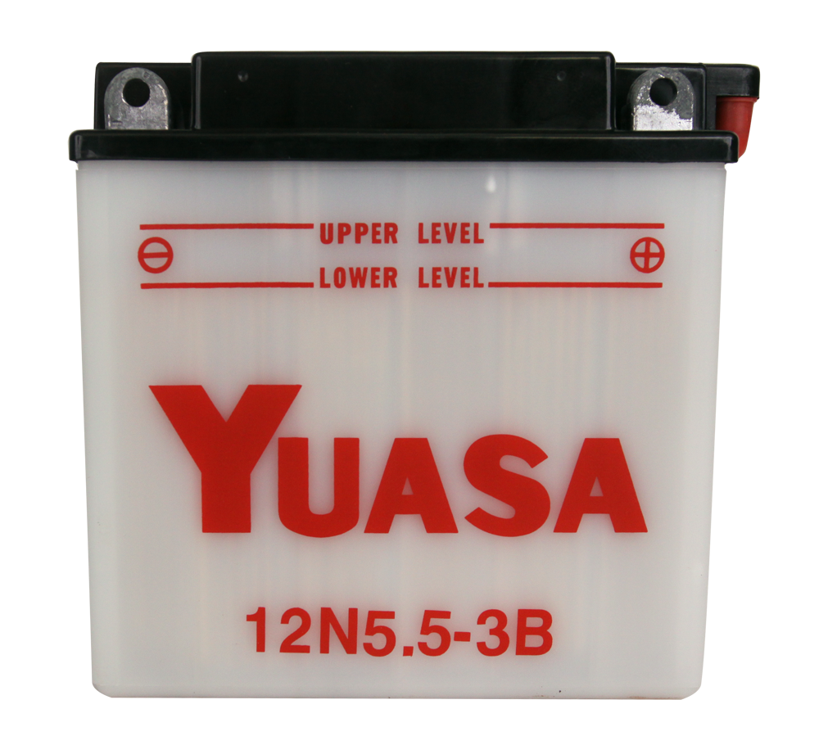

Gambar 7 Batrai AKI

- Panel Surya
Berfungsi untuk menghasilkan energi dengan cara mengubah energi matahari menjadi energi listrik menggunakan prinsip photovoltaic [9].

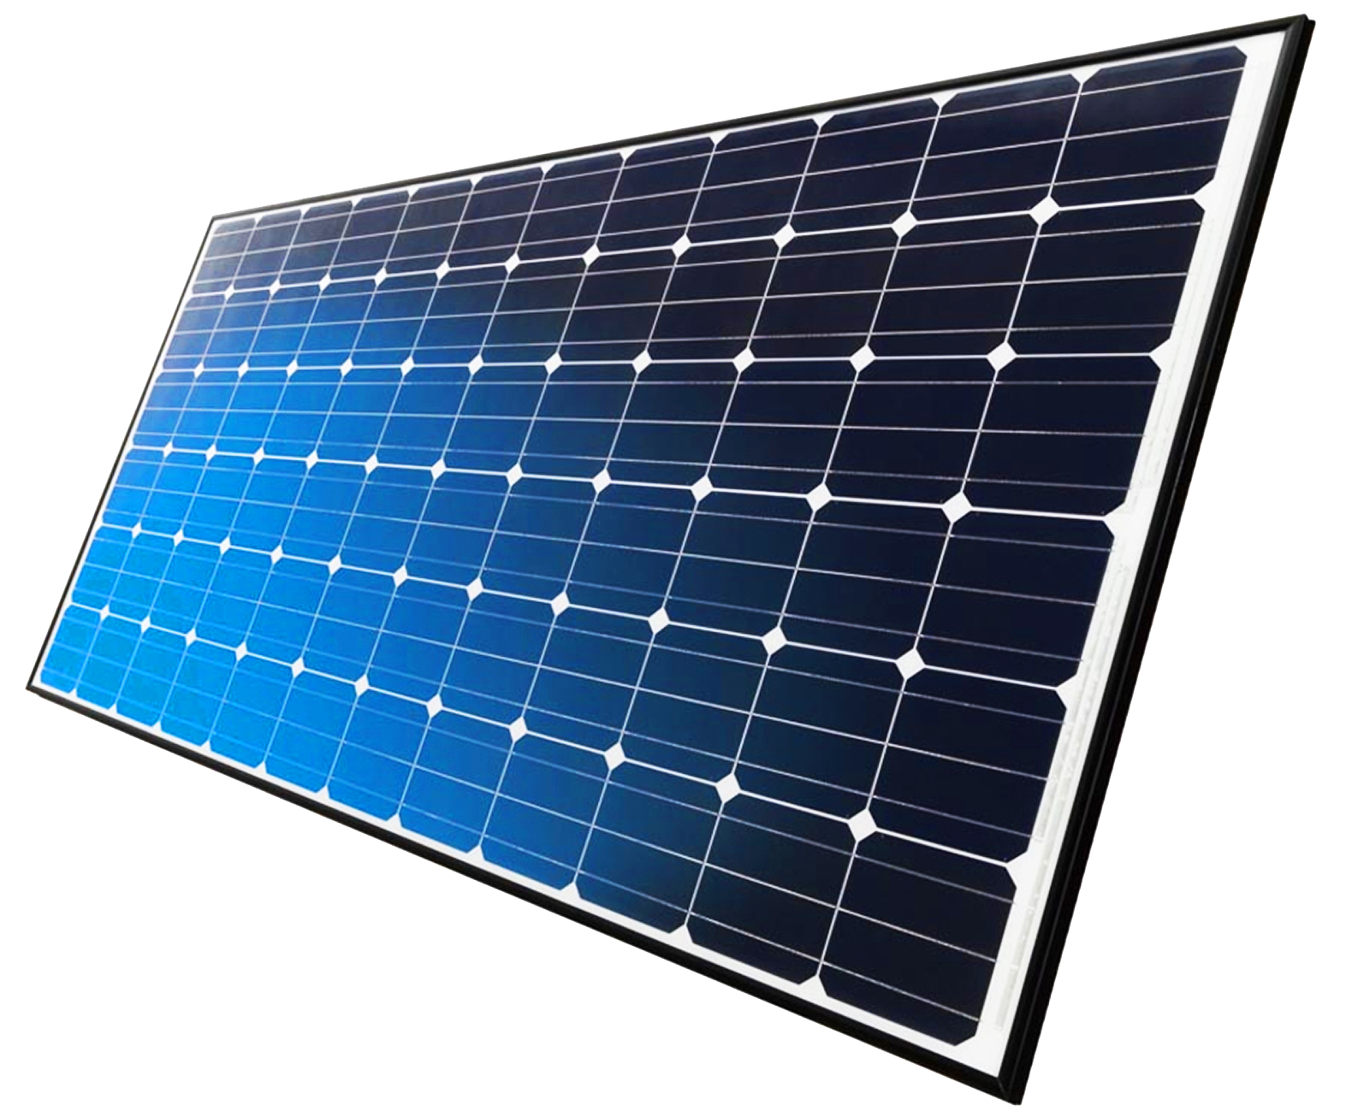

Gambar 8 Panel Surya

- Kabel
Berfungsi untuk menghantarkan arus listrik yang teerdiri dari konduktor dan isolator.

Gambar 9 Kabel
Adapun blok diagram dari prototipe dari miniatur smart home ini dapat dilihat pada Gambar 10. Prinsip kerja dari sistem ini pertama panel surya menyerap energi panas kemudian dikonveri menjadi energi listrik, sebelum diterima aki energi listrik melewati SCC (solar charger controller) yang melindungi dan melakukan otomatisasi pengisian pada aki yang bertujuan untuk melindungi aki dari kerusakan, selanjutnya SCC juga berfungsi untuk menyuplai energi dari aki ke Haiwell, Outseal PLC Arduino, dan Load/ aktuator, yang terakhir Outseal PLC arduino berkomunikasi dengan Haiwell untuk melakukan perintah seperti menghidupkan dan mematikan lampu.

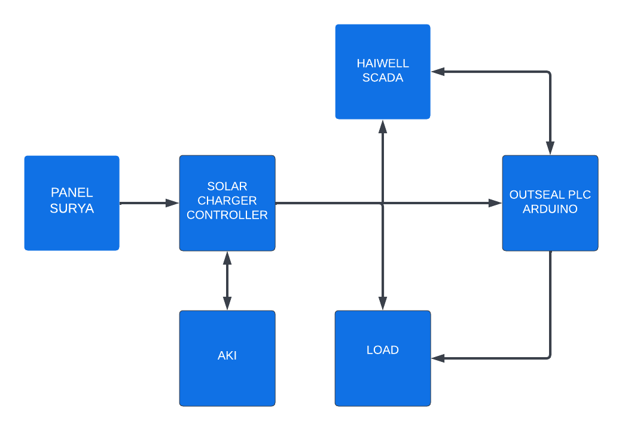
Gambar 10. Blok diagram miniatur smart home bertenaga surya

Perancangan Outseal PLC Arduino Mega
Pada miniatur ini, digunakan Outseal PLC arduino mega dengan 10 masukan. Hal ini bertujuan agar semakin nyata miniatur yang dibuat dengan adanya lampu atau actuator disetiap ruangan. Koneksi wiring lampu atau actuator ke Outseal arduino mega ditunjukan seperti pada Tabel 1.

Perangcangan HMI Haiwell Scada
Pada miniatur ini, HMI Haiwell Scada digunakan untuk memonitoring dan mengontrol miniatur agar dapat dilihat dan dikendalikan oleh manusia. Untuk koneksi wiring HMI Haiwell Scada dapat dilihat pada Tabel 2.

Tabel 1. Wiring Outseal Arduino Mega
Load dan Aktuator | Alamat Outseal Arduino Mega
Miniatur Kulkas | R1
Miniatur Rice Cooker | R2
Miniature Pompa Air | R3
Miniatur Kipas Angin | R4
Miniatur Televisi | R5
Miniatur Mesin Cuci | R6
Lampu Kamar Mandi | R7
Lampu Ruang Dapur | R8
Lampu Ruang Tamu | R9
Lampu Kamar Tidur | R10

Tabel 2. Wiring HMI Haiwell Scada
Load dan Aktuator | Alamat HMI Haiwell Scada
Miniatur Kulkas | 11
Miniatur Rice Cooker | 2
Miniature Pompa Air | 8
Miniatur Kipas Angin | 3
Miniatur Televisi | 5
Miniatur Mesin Cuci | 4
Lampu Kamar Mandi | 6
Lampu Ruang Dapur | 7
Lampu Ruang Tamu | 9
Lampu Kamar Tidur | 10

Hasil dan Pembahasan

Schematic Wiring Smart Home Bertenaga Surya
Schematic wiring digunakan sebagai acuan pemasangan komponen yang dipakai. Schematic wiring dapat dilihat di gambar 2.

Gambar 10. Schematic Wiring Smart Home

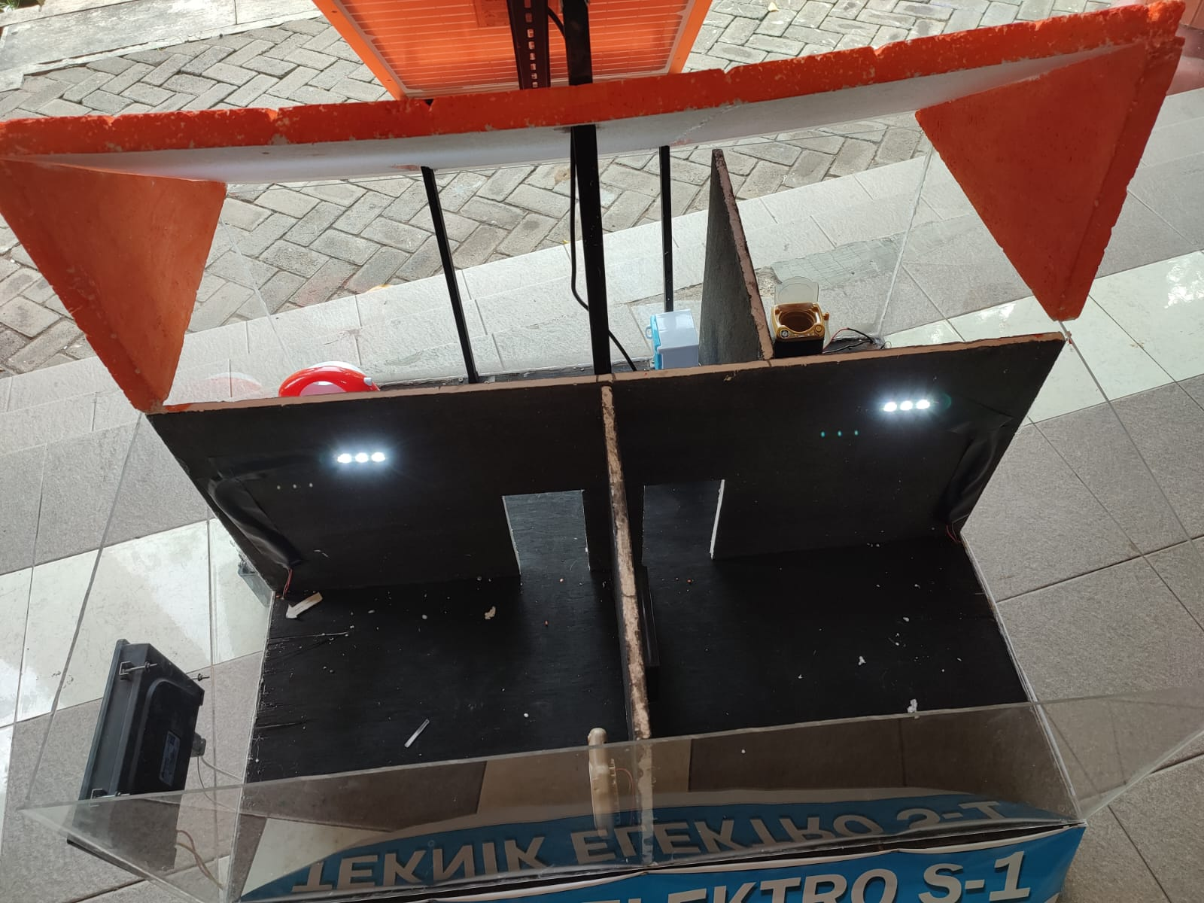
Pengujian Wiring pada Smart Home Bertenaga Surya
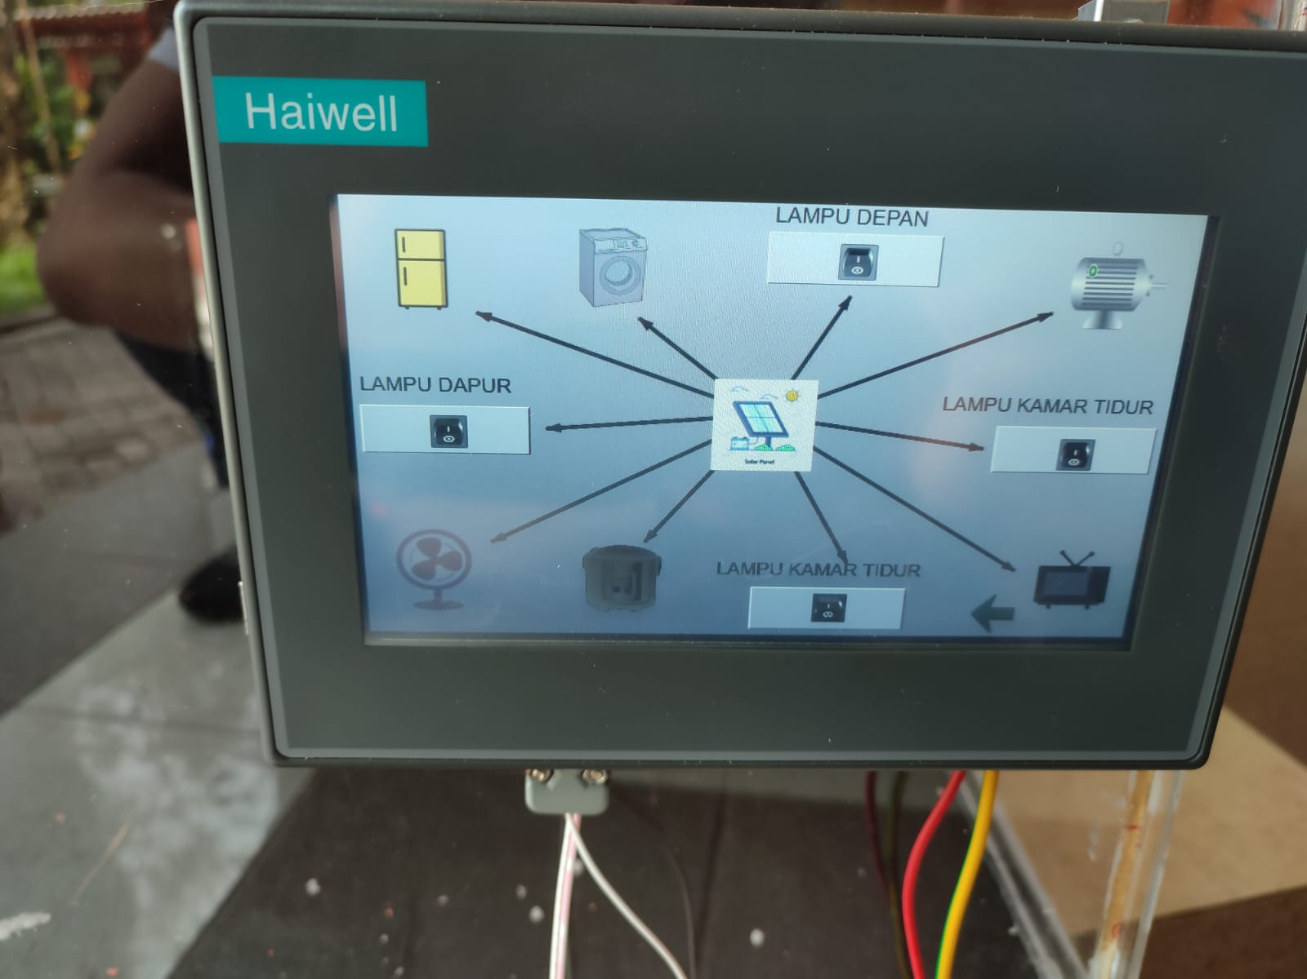
Pengujian wiring pada Smart Home untuk mengetahui apakah semua komponen yang digunakan terhubung dengan baik dan benar dengan letak komponen berada dibagian bawah dari miniatur Smart Home. Pengujian dapat dilihat di pada gambar 12.

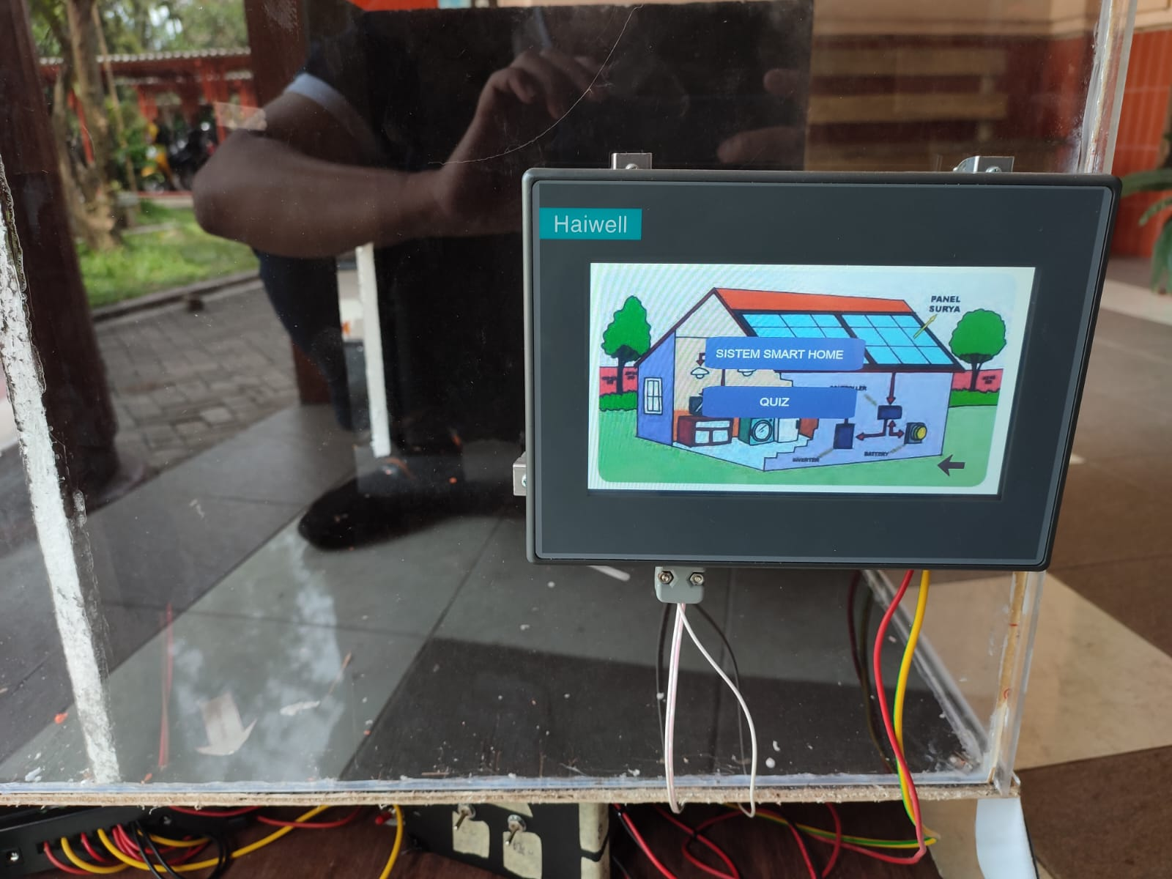
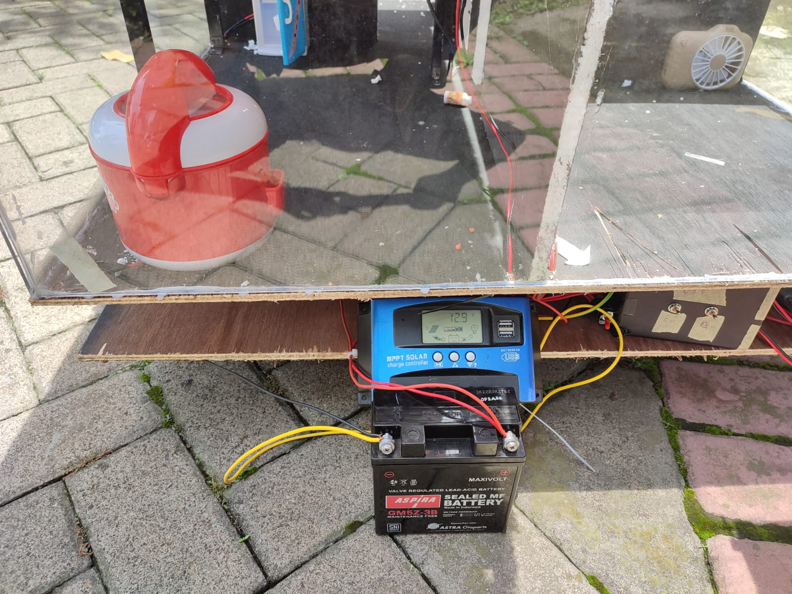

Gambar 12. Pengujian wiring pada miniatur smart home

Pengujian pada miniatur smart Home
Setelah diuji untuk setiap komponen, maka akan dirakit di miniatur Smart Home dan diuji secara bersamaan. Hasil pengujian keseluruhan untuk miniatur Smart Home dapat dilihat pada pada gambar 13.

Gambar 13. Pengujian miniatur smart home

Pada gambar diatas menunjukan HMI dapat berfungsi dan berkomunikasi dengan Outseal PLC dengan baik. Selanjutnya mencoba display yang sudah dibuat sebelumnya dapat dilihat di gambar 14.

Gambar 14. Pengujian display miniature smart home

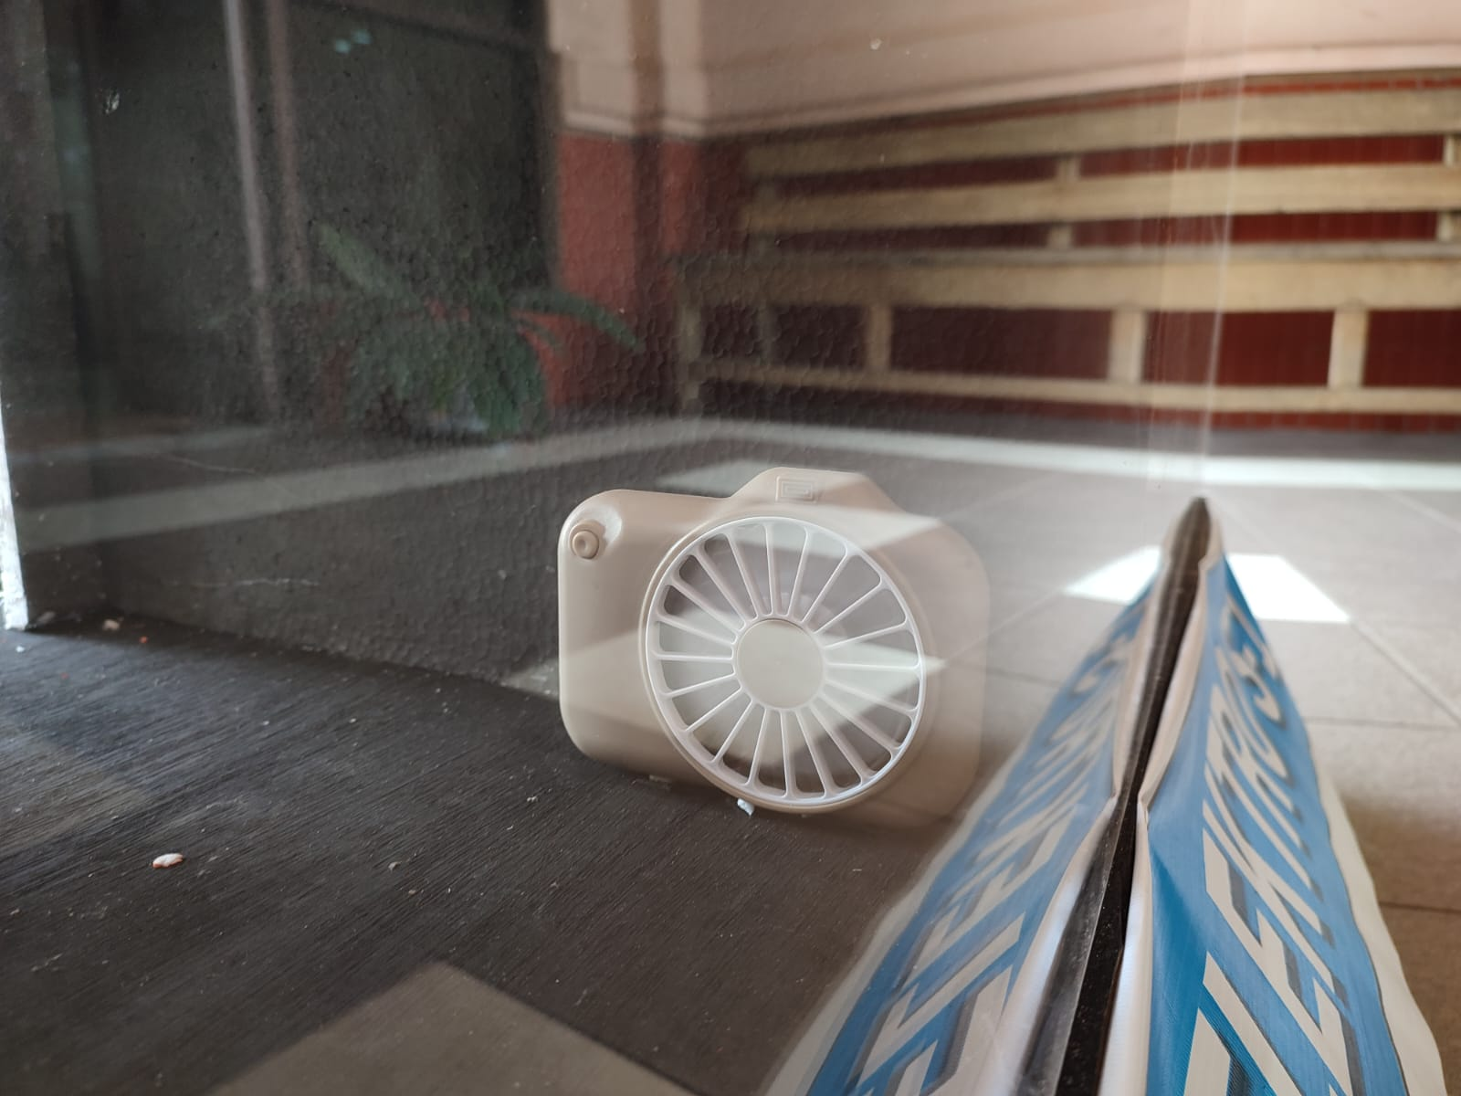
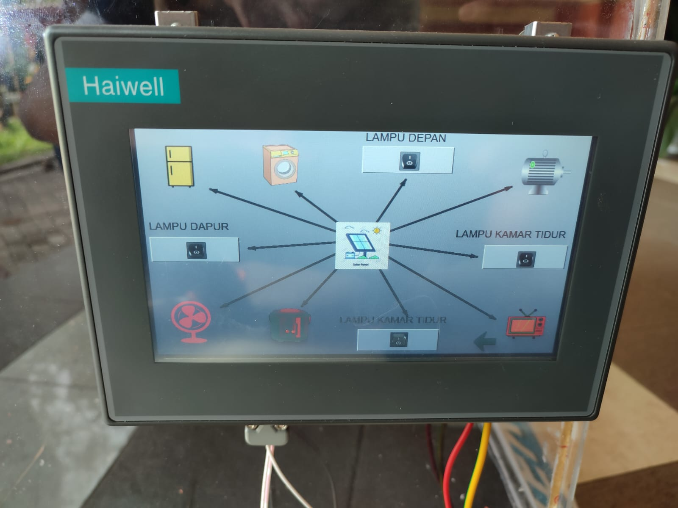
Pada miniatur gambar diatas menunjukan jika menekan gambar kipas angin maka miniatur kipas angin akan hidup dan jika ditekan kembali akan mati berlaku untuk semua miniatur, yang ada didisplay. Untuk pertanyaan juga sama jika menjawab pertanyaan benar maka lampu dan miniature akan hidup, sebaliknya jika salah maka tidak terjadi apa-apa. Seperti pada gambar 15.
Gambar 15. Pengujian miniature smart home

Selanjutnya menguji menghidupkan semua miniatur yang ada di smart home untuk menguji kekuatan batre aki apakah mampu untuk menghidupkan semua beban pada miniatur Smart Home. Seperti pada gambar 16.
Gambar 16. Pengujian miniatur smart home

Pengujian Panel Surya
Pada miniatur smart home ini menggunakan panel surya 20 WP sebagai sumber energi agar komponen-komponen dapat berfungsi, aki sebagai tempat penyimpanan dari energi listrik yang dihasilkan dan SCC (Solar Charger Controller) berfungsi untuk melindungi dan melakukan pemutusan input secara otomatis pada aki yang bertujuan agar aki tidak menerima daya yang berlebihan dan memiliki masa pakai yang lama. Adapun gambar pada saat panel surya menerima sinar matahari kemudian di konversi menjadi energi listrik dapat dilihat pada gambar 17.
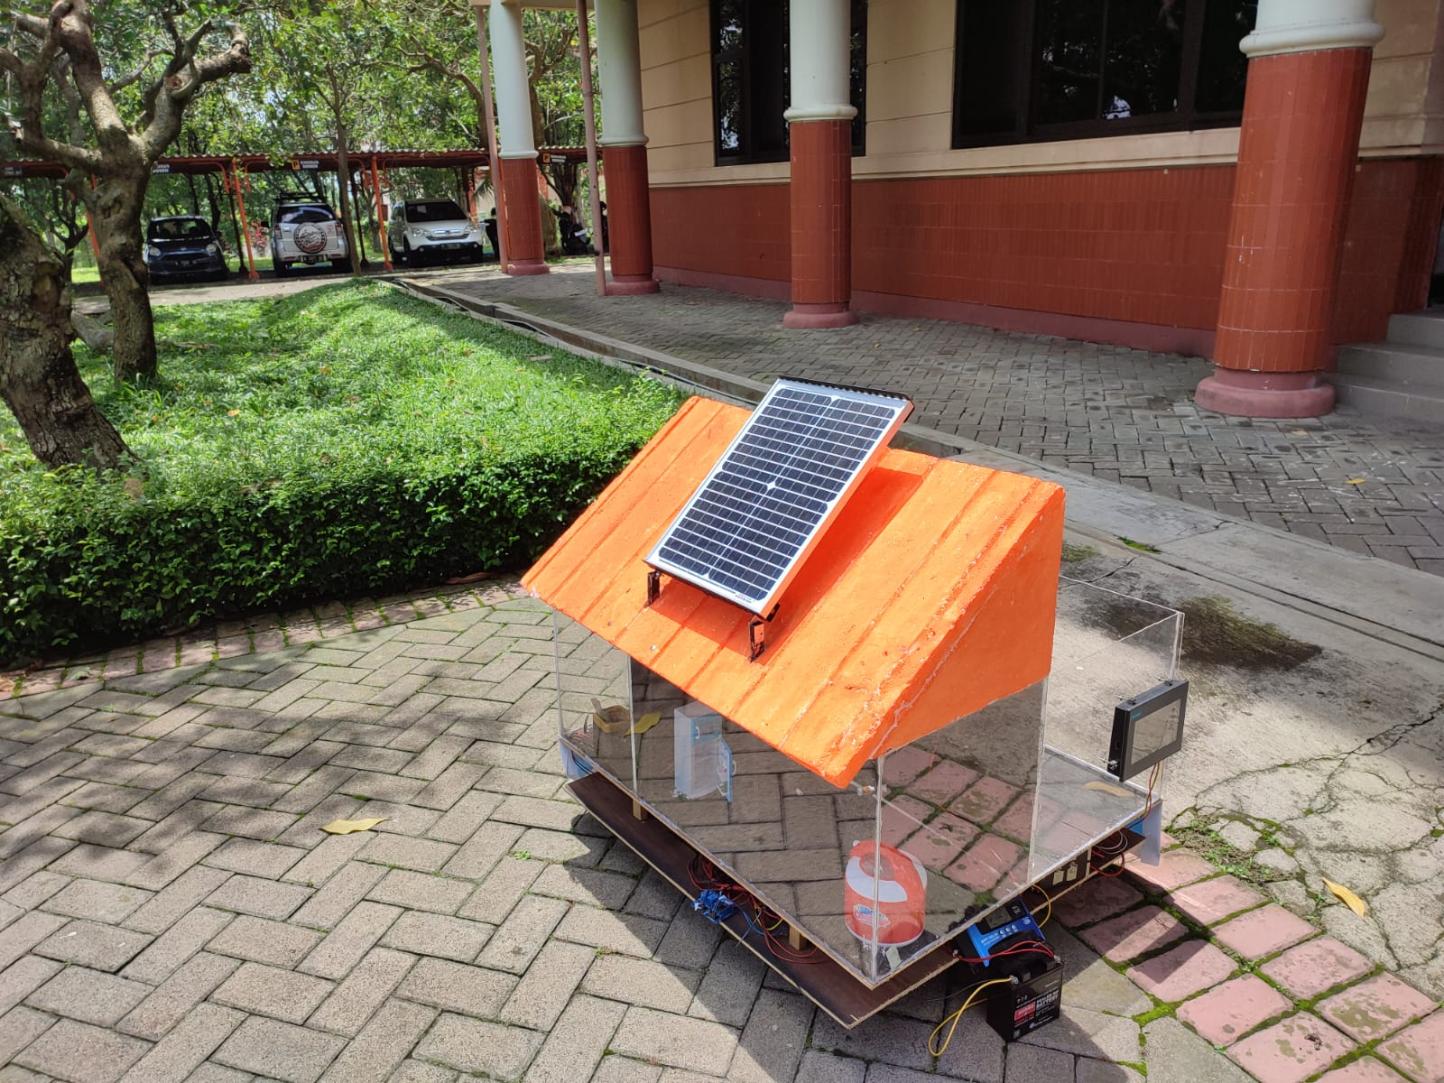
Gambar 17. Pengujian panel surya smart home.

Kesimpulan
Wiring pada miniatur smart home bertenaga surya telah selesai dibuat dan bekerja dengan baik. Dapat dibuktikan dengan komunikasi antara Outseal PLC Arduino dan HMI haiwell SCADA berjalan dengan baik dan komponen-komponen serta lampu pada miniatur bisa berfungsi sesuai program yang dibuat. Dan pentingnya dalam wiring di penelitian kali ini bertujuan untuk menjaga setiap komponen berjalan dengan optimal dan dapat memiliki masa pakai yang lama.

Daftar Pustaka
[1] Robles, Rosslin John, Kim, Tai-hoon “Applications, Systems and Methods in Smart Home Technology” nternational Journal of Advanced Science and chnology Vol. 15, February, 2010.
[2] Susilo, Dody,,Sari, Churnia Krisna, Galas Widya “Sistem Kendali Lampu Pada Smart Home Berbasis IOT (Internet of Things)” Vol.2, No.1, September 2021, pp. 23-30
[3] Vitria, Rikki Dewi, Ratna Ariesta, Dhea Olivia “Prototipe Sistem Keamanan Rumah Pintar pada Komplek Perumahan” Vol. 5, No. 1, Juni 2020, Hal. 33-42.
[4] R. Pratama, “PENGEMBANGAN SISTEM AKUISISI DATA ARUS, TEGANGAN, DAYA DAN TEMPERATUR PADA PEMBANGKIT LISTRIK TENAGA SURYA,” JEE, vol. 3, no. 2, Jan. 2020, doi: 10.21831/jee.v3i2.29812
[5] N. Evalina and F. I. Pasaribu, “IMPLEMENTASI PEMBANGKIT LISTRIK TENAGA SURYA KAPASITAS 200 WP DENGAN SISTEM SOLAR CHARGER PADA BEBAN KIPAS ANGIN,” p. 4, 2021.
[6] G. Adam, L. H. Pratomo, and A. Wibisono, “Desain dan Implementasi PLC Outseal untuk Menggerakan Motor DC dengan Berbagai Variasi Kecepatan,” p. 5.
[7] Qun Zhao and F. C. Lee, “High-efficiency, high step-up DC-DC converters,” IEEE Trans. Power Electron., vol. 18, no. 1, pp. 65–73, Jan. 2003, doi: 10.1109/TPEL.2002.807188.
[8] A. Suryaputra and W. Priharti, “DESAIN DAN IMPLEMENTASI MPPT SOLAR CHARGE CONTROLLER BERBASIS ARDUINO,” p. 6.
[9] S. Pimputkar, J. S. Speck, S. P. DenBaars, and S. Nakamura, “Prospects for LED lighting,” Nature Photon, vol. 3, no. 4, pp. 180–182, Apr. 2009, doi: 10.1038/nphoton.2009.32.
[10] R. Pratama, “PENGEMBANGAN SISTEM AKUISISI DATA ARUS, TEGANGAN, DAYA DAN TEMPERATUR PADA PEMBANGKIT LISTRIK TENAGA SURYA,” JEE, vol. 3, no. 2, Jan. 2020, doi: 10.21831/jee.v3i2.29812.
[11] R. Ralianoor, A. Syarief, and M. W. Mursalin, “ANALISA INSTALASI HIBRID SOLAR CELL UNTUK PUSAT PELAYANAN KESEHATAN,” Elemen, vol. 8, no. 2, pp. 86–95, Aug. 2022, doi: 10.34128/je.v8i2.169.

